2023年“领航杯”

江苏省中小学生信息素养提升实践活动

人工智能——智慧社区

规

则

江苏省电化教育馆

2023年1月

人工智能—智慧社区

**1 机器人界定**

机器人运动按照轮式进行，其他外观形态无特殊要求，如图1所示。

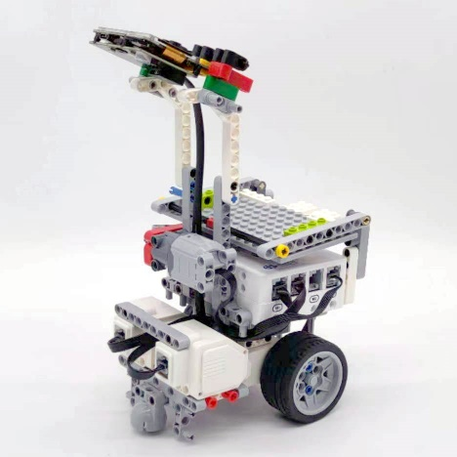 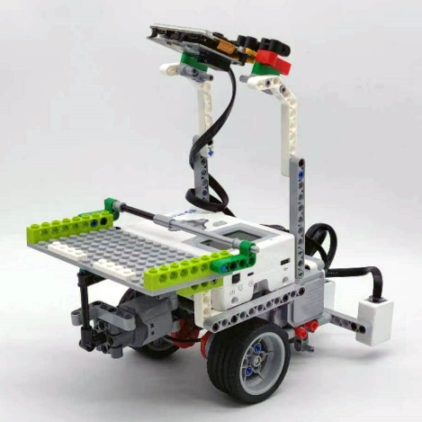

**图1 轮式机器人示意图**

**2 主题简介**

竞赛模拟实现小区内外的智能化物资配送。通过机械搭建和代码编写，制作两个智能机器人协作完成相应任务。

**3 场地与环境**

**3.1 场地构成**

比赛场地为长方形，长宽尺寸是2355mm*1135mm，黑线宽度为3cm。场地材质是喷绘布，如图1所示。

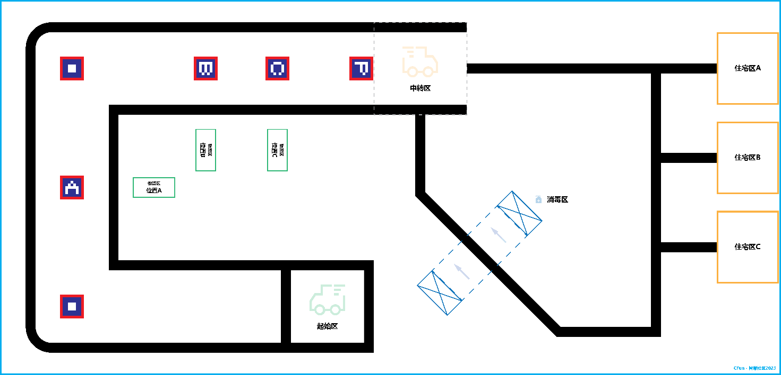

**图2 竞赛场地示意图**

**3.2 赛场环境**

机器人比赛场地环境为冷光源、低照度、无磁场干扰。但由于赛场环境的不确定因素较多，例如，场地表面有褶皱不平整，光照条件有变化等等。参赛队在设计机器人时应考虑各种应对措施。

**3.3 任务道具**

物资存储装置：积木拼装道具。小学组、初中组1个；高中组2个。调试阶段前抽签决定其摆放位置。

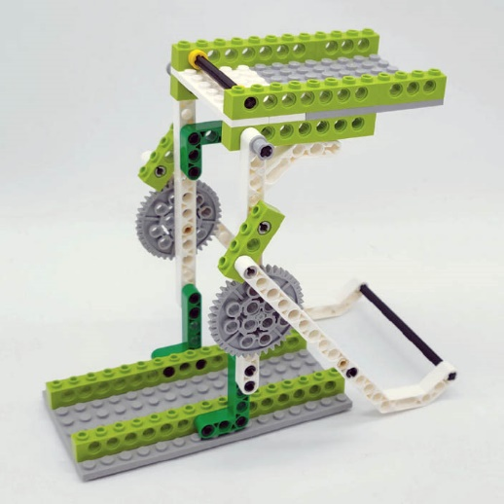

**图3 物资存储装置**

仿真模型：小学组的仿真模型共3种，为苹果、香蕉和梨子；初、高中组的仿真模型共6种，为苹果、香蕉、梨子、杨桃、桃子和南瓜。调试阶段前，抽签决定其分别对应的目标投递点；调试阶段结束后，抽签决定单轮待获取的目标物资。

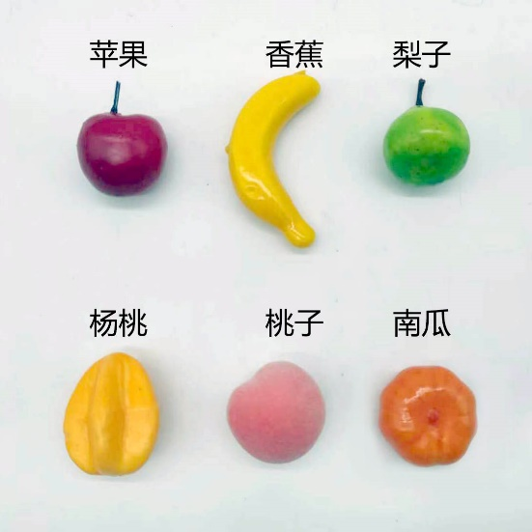

**图4 仿真模型**

清洗消毒装置：积木拼装道具。

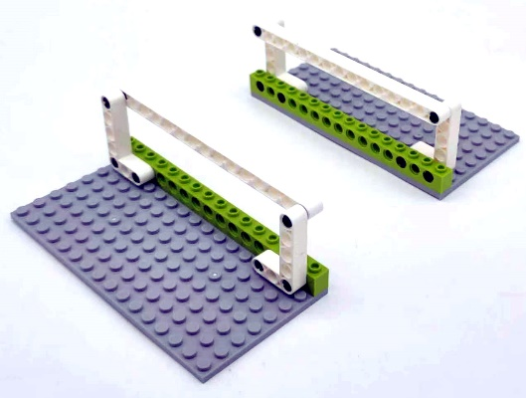

**图5 清洗消毒装置**

**4 任务描述**

任务仅为场景模拟，切勿将其与真实工作相比。地图及场地模型均由比赛现场官方提供。各组别部分任务完成要求不同。

**4.1 取货机器人**

4.1.1 启动奖励

取货机器人启动前，应保证其垂直投影全部在起始区内。比赛开始，当其垂直投影完全离开起始区外径时，得5分。

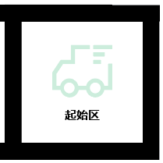

**图6 起始区**

4.1.2 物资获取

场地上有三处物资区A、B、C，如图6所示。调试阶段前将抽签决定物资存储装置的放置区，各参赛队伍相同。

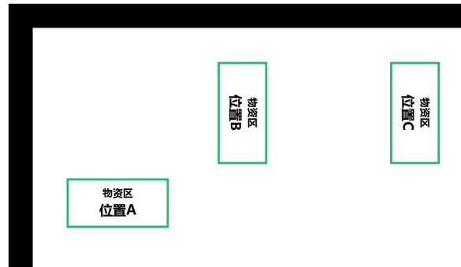

**图7 物资区**

存储装置置于目标放置区，装置平台初始保持水平，物资（紧贴于平台后方挡杆处，如图7所示。小学组的仿真模型共3种，初、高中组的仿真模型共6种。目标模型于调试阶段结束后裁判抽签决定。

小学组：3选1，待抽取模型分别为苹果、香蕉和梨子。比赛结束时，物资脱离存储装置，得10分；

初中组：6选1，待抽取模型分别为苹果、香蕉、梨子、杨桃、桃子和南瓜。比赛结束时，物资脱离存储装置，得10分；

高中组：6选2，待抽取模型分别为苹果、香蕉、梨子、杨桃、桃子和南瓜，且两种物资必须对应同一目标投递点，初始分别放置于两个物资存储装置上。比赛结束时，物资脱离存储装置，得5分/件。

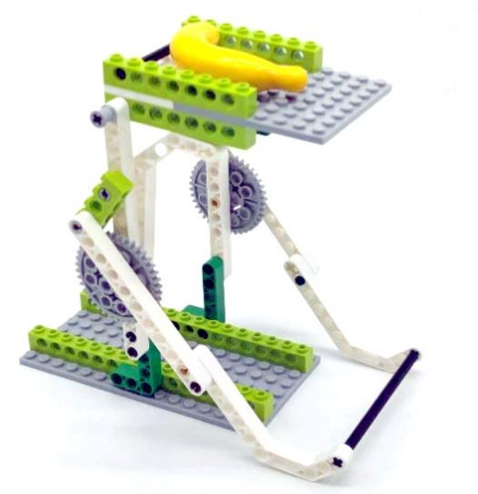

**图8 物资存储模型初始状态**

4.1.3 到达中转区

取货机器人投影部分落入中转区（参照灰色虚线外径）时，得15分。

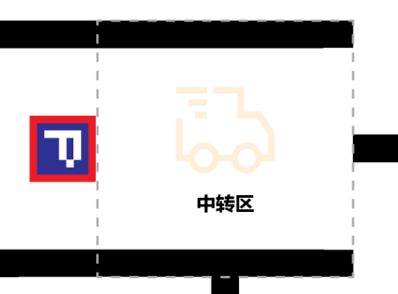

**图9 中转区**

**4.2 配送机器人**

4.2.1 物资中转

比赛开始时，应保证其垂直投影全部在中转区内。

小学组：机器人携带物资完全离开中转区外径时，得10分；

初中组：机器人携带物资完全离开中转区外径时，得10分；

高中组：机器人携带物资完全离开中转区外径时，得5分/件。

4.2.2 物资识别

比赛结束时，配送机器人屏幕静态显示本轮比赛所用的物资名称，且不包含其它物资名称时，得15分（以小学组为例，如本轮目标物资为“苹果”，则屏幕显示“苹果”、“这是苹果”均可得分；显示“苹果梨子”、“苹小果”，均不得分）。

4.2.3 到达投递点

住宅区A、B、C中的一处为目标投递点，调试阶段前将抽签决定不同种类物资对应的投递点（以小学组为例，如苹果-住宅区B；香蕉-住宅区A；梨子-住宅区C），初中高中组每2种物资对应1处投递点。

配送机器人投影部分落入目标投递点时，得10分。

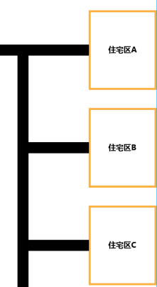

**图10 住宅区**

4.2.4 物资投递

小学组：比赛结束时，物资投影部分进入目标投递点，得15分；

初中组：比赛结束时，物资投影全部进入目标投递点，得15分；

高中组：比赛结束时，所有物资投影全部进入目标投递点，得15分；单个物资投影全部进入目标投递点，得5分。

4.2.5 清洗消毒

如图10所示，场地上有一处消毒区，左右实线框中放有清洗消毒装置。

配送机器人沿指示方向完整通过虚线框区域，得10分。

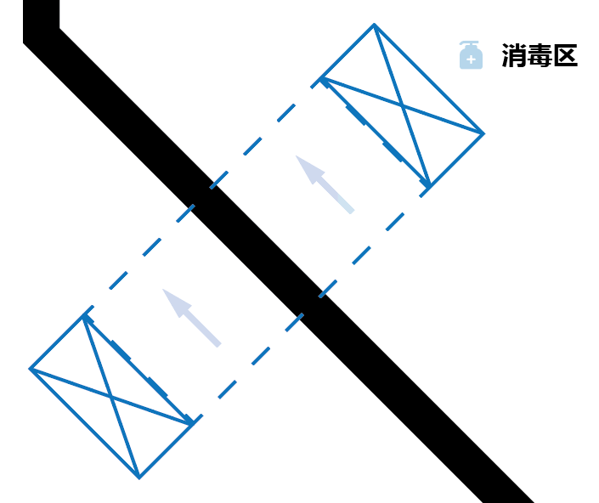 

**图11 消毒区 图12 清洗消毒装置**

4.2.6 返回中转区

配送机器人完全离开中转区后，投影再次部分落入中转区（参照灰色虚线外径）时，得10分。

**5 机器人**

**5.1 机器人硬件要求**

5.1.1 机器人在初始位置时，长、宽和高均不得超过280mm，离开初始位置后尺寸不作限制。

5.1.2 单个机器人只能使用一个可编程处理器。其中，取货机器人不能使用灰度、颜色或光敏传感器进行巡线和标签识别，只能使用视觉传感器（摄像头）进行识别；配送机器人控制器部分需内置显示屏。

5.1.3 机器人必须使用锂电池供电，其电压不超过9V。

5.1.4 在不影响比赛的基础上，机器人可进行个性化的装饰，以增强其表现力和辨识度。

**5.2 机器人软件要求**

机器人编程环境不限，所有动作程序均需参赛队员自行编写。

**6 比赛**

**6.1 参赛队**

每支参赛队由2名学生和1名教练员组成。

**6.2 比赛赛制**

比赛连续两轮，每轮用时不得超过3分钟（机器人投影完全离开起始区时视为单轮比赛开始）。

**6.3 调试**

6.3.1 现场设有90分钟调试时间。

6.3.2 裁判检录无误，方可携带机器人及相关调试设备进入准备区。

6.3.3 搭建和编程只能在准备区完成，测试程序可以去参赛区。

6.3.4 调试结束，参赛学生应遵循裁判指示，将机器人放置在指定封存区。

**6.4 比赛**

6.4.1 参赛学生按照裁判指示依次进行随机项抽签。机器人运动前，应放置在对应起点区域内，确保机器人（含附属机构）垂直投影全部落入对应起点区域。

6.4.2 启动前有不超过1分钟的准备时间，准备时间选手可以开启机器人电源，但不允许开动机器人任何电机。准备就绪，应向裁判举手示意。

6.4.3 当裁判发出开始指令后，计时开始，参赛学生启动机器人（触发运动）。

6.4.4 比赛计时一旦开始，机器人必须通过程序自主运行。参赛学生如有接触干涉，将视为本轮比赛结束。

6.4.5 机器人在启动或运行过程中，任一部件掉落在场地不予以清除。

6.4.6 场地模型在比赛计时过程中发生的状态改变，将不予以重置。

6.4.7 参赛队伍可以在计时开始后的任一时间，向裁判示意比赛结束，裁判停表计分。

**7 犯规**

7.1 裁判示意参赛队伍进入参赛区准备比赛时，应即时到达，超过2分钟者，将取消比赛资格。

7.2 任务模型或场地遭到参赛队员及其机器人破坏，将受到警告，并且该单项任务得分无效；情节恶劣者，将取消比赛资格。

7.3 参赛学生未经裁判许可，不得在调试期间与家长或教练员联系，违者将予以警告或取消比赛资格。

7.4 不听从裁判指示将予以警告。干扰到比赛正常流程或者影响到其他参赛队伍时，情节恶劣者，将取消比赛资格。

**8 获胜名次排列规则**

取两轮得分中较高得分为最终得分,如出现同分，高分轮次时间较短者，排名在前。

人工智能-智慧社区

竞赛记分表

组别： 参赛学校 ： 队伍编号：

|  |  |  |  |  |
| --- | --- | --- | --- | --- |
| **评分项目** | **计分** | **第一轮得分** |  | **第二轮得分** |
| 启动奖励 | 5 |  |  |  |
| 物资获取 | 10 |  |  |  |
| 到达中转区 | 15 |  |  |  |
| 物资中转 | 10 |  |  |  |
| 物资识别 | 15 |  |  |  |
| 到达投递点 | 10 |  |  |  |
| 物资投递 | 15 |  |  |  |
| 清洗消毒 | 10 |  |  |  |
| 返回中转区 | 10 |  |  |  |
| 单轮得分 | |  |  |  |
| 单轮用时 | |  |  |  |
| 最终得分（用时）： | | | | |

参赛队员签字：

裁判员签字：

取消参赛资格原因：